Было

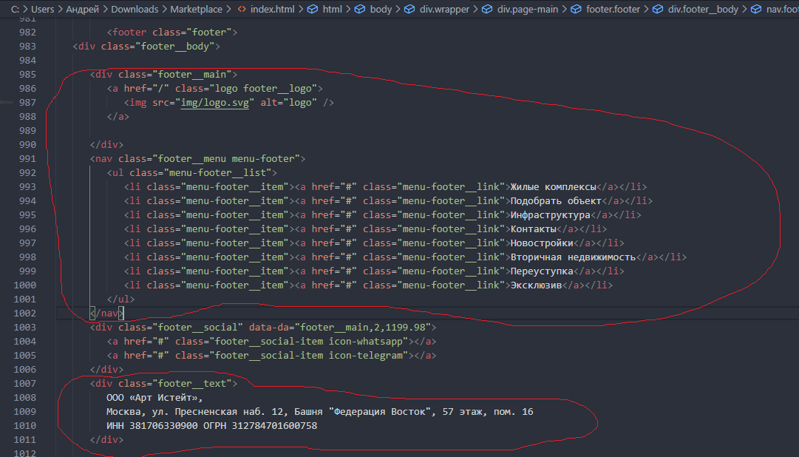

Стало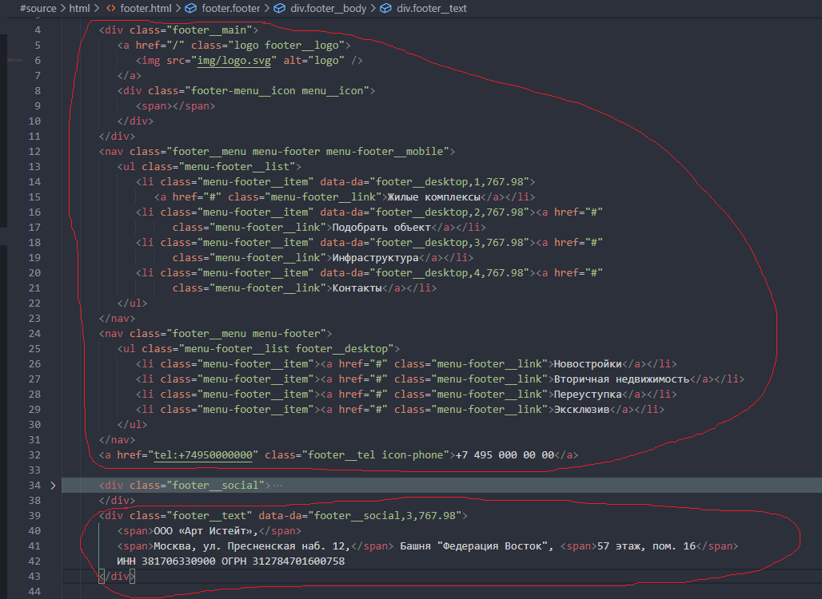

**На странице с объектом - object.html**  
Удалить полностью ди в с классом **filter-object__head**

И Заменить заголовок -

<h2 class="section__title object__title">Подобрать объект в прeсненском</h2>

**На** <h2 class="filter-object__title">ПОХОЖИЕ ОБЬЕКТЫ</h2>

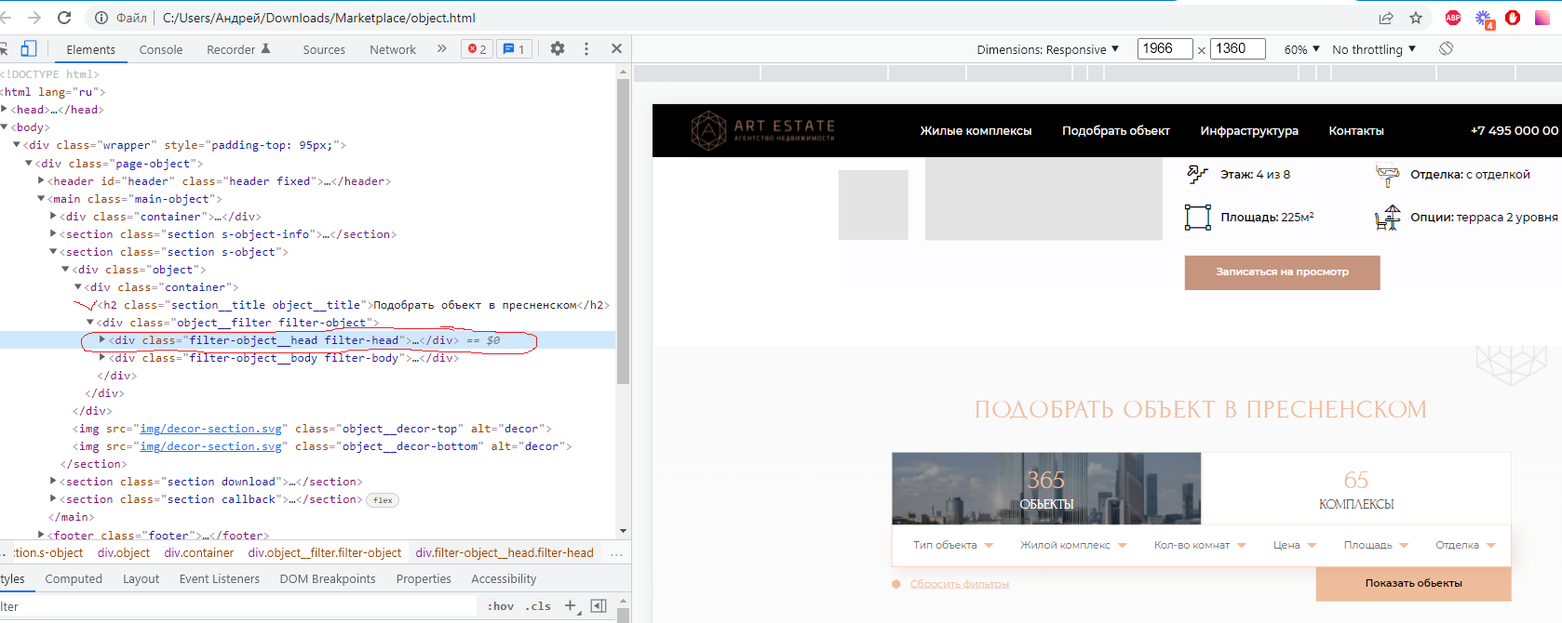

И если не трудно, перезайле и стили сразу)